ﺟﺎﻣﻌﺔ ﻣﻴﺪأوﺷﻦ
ﻛﻠﻴﺔ اﻹﻋﻼم واﻟﺘﺴﻮﻳﻖ
ﻣﺎﺟﺴﺘﻴﺮ ﺗﺴﻮﻳﻖ رﻗﻤﻲ

بسم الله الرحمن الرحيم
الأخ/الأخت الفاضل)ة...(
السلام عليكم ورحمة الله وبركاته

تتشرف الباحثة بدعوتكم للمشاركة في هذه الدراسة بعنوان:
" أثر مصداقية إعلانات المؤثر ين عبر منصة تيك توك في توجيه السلوك الشرائي للمستهلك من وجهة نظر المسوقين "

وذلك استكمالًا لمتطلبات الحصول على درجة الماجستير في تخصص التسويق الرقمي. وتهدف هذه الدراسة إلى التعرف على اتجاهات المسوقين نحو مصداقية إعلانات المؤثر ين
منصة تيك توك، وقياس مستوى إدراكهم لأبعاد المصداقية المتمثلة في الثقة، والخبرة، والجاذبية، والكشف عن دور هذه الاتجاهات في توجيه السلوك الشرائي لدى المستهلكين
في المملكة العربية السعودية.
وتهدف هذه الاستبانة إلى جمع البيانات اللازمة لتحقيق أهداف الدراسة والإجابة عن تساؤلاتها واختبار فرضياتها، لذا، تأمل الباحثة منكم التكرم بالإجابة عن جميع فقرات
الاستبانة بكل دقة وموضوعية، علمًا بأن جميع المعلومات التي سيتم الحصول عليها ستعامل بسر ية تامة، ولن تستخدم إلا لأغراض البحث العلمي فقط، ولن يطلب منكم تدوين أي
معلومات يمكن أن تكشف عن هو يتكم.
يرجى قراءةكل عبارة بعناية، ثم اختيار درجة موافقتكم عليها وفق مقياس ليكرت الخماس وذلك بوضع علامة (✓) أمام أحد البدائل التالية:موافق بشدة – موافق – محايد – غير
موافق – غير موافق بشدة.
كما يرجى عدم ترك أي عبارة دون إجابة، لما لذلك من أهمية في دقة نتائج الدراسة.
شاكرةً لكم حسن تعاونكم
الباحثة/ حنين هاشم عبدالصمد
كلية الإعلام والتسويق
ماجستير تسو يق رقمي

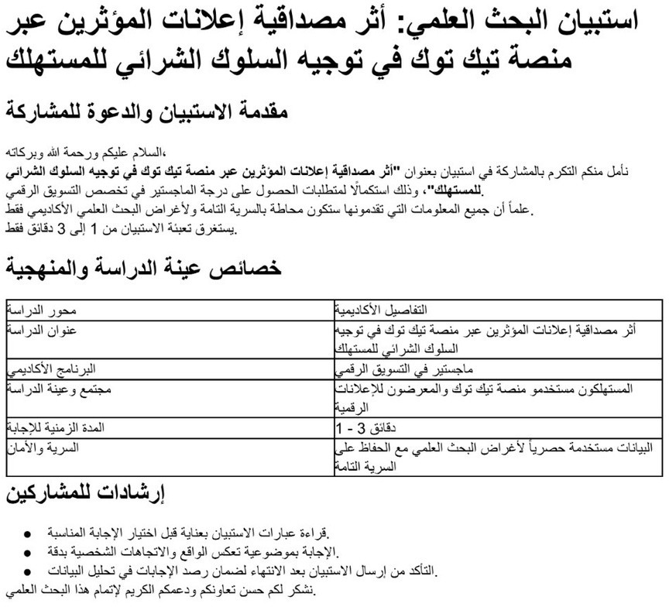

أولاً: البيانات الديموغرافية
1-الجنس
☐ ذكر
☐ أنثى
2- الفئة العمرية:
☐ أقل من 25 سنة
☐ من 25 إلى أقل من 35 سنة
☐ من 35 إلى أقل من 45 سنة
☐ 45 سنة فأكثر
3- المؤهل العلمي:
☐ دبلوم
☐ بكالوريوس
☐ ماجستير
☐ دكتوراه
4- سنوات الخبرة في مجال التسويق عبر وسائل التواصل الاجتماعي:
☐أقل من سنة
☐من سنة إلى أقل من 5 سنوات
☐من 5 إلى أقل من 10 سنوات
☐ 10 سنوات فأكثر
5- المسمى الوظيفي:
☐ مدير تسويق
☐ أخصائي تسويق رقمي
☐ مدير وسائل التواصل الاجتماعي
☐ أخصائي محتوى رقمي
☐ مسؤول حملات إعلانية رقمية
☐ مالك مشروع أو متجر إلكتروني
☐ أخرى ...........................

ثانياً: بيانات الدراسة
المحور الأول: اتجاهات المسوقين نحو مصداقية إعلانات المؤثرين عبر منصة تيك توك
م | العبارة | موافق بشدة | موافق | محايد | غير موافق | غير موافق بشدة
البعد الأول: الثقة
 | أرى أن صدق المؤثر في عرض مزايا وعيوب المنتج يعزز مصداقية الإعلان عبر منصة تيك توك.
 | أحرص على اختيار المؤثرين الذين يتمتعون بسمعة طيبة وثقة عالية لدى متابعيهم.
 | يزيد التزام المؤثر بالشفافية والإفصاح عن الإعلانات المدفوعة من مصداقية المحتوى الإعلاني.
 | أعتقد أن ثقة الجمهور بالمؤثر تؤثر بصورة مباشرة في نجاح الحملات التسويقية عبر تيك توك.
 | أفضل التعاون مع المؤثرين الذين يقدمون توصيات مبنية على تجارب حقيقية بدلاً من المبالغة في الترويج.
 | أرى أن المحافظة على ثقة الجمهور بالمؤثر أكثر أهمية من زيادة عدد متابعيه عند التخطيط للحملات التسويقية.
البعد الثاني: الخبرة
 | أحرص على اختيار المؤثر الذي يمتلك خبرة حقيقية في مجال المنتج المعلن عنها.
 | أجد أن خبرة المؤثر المتخصصة تزيد من مصداقية الرسالة الإعلانية في نظر المستهلكين
 | يسهم تقديم المؤثر معلومات دقيقة وموثقة عن المنتج في رفع مستوى ثقة الجمهور بالإعلان.
 | أرى أن خبرة المؤثر تساعد المستهلكين على تقييم المنتجات واتخاذ قرارات شرائية أكثر وعياً.
 | أفضل التعاون مع المؤثرين الذين يمتلكون معرفة متخصصة بدلاً من المؤثرين ذوي الشهرة فقط.
 | أعتقد أن توافق خبرة المؤثر مع طبيعة المنتج يعد عاملاً أساسياً في نجاح الحملات التسويقية عبر تيك توك.
البعد الثالث: الجاذبية
 | يسهم أسلوب المؤثر الجذاب في تقديم المحتوى في زيادة تقبل الجمهور للإعلانات.
 | أرى أن جاذبية شخصية المؤثر تؤثر في فاعلية الرسائل التسويقية عبر تيك توك.
 | يزيد تشابه المؤثر مع جمهوره المستهدف من تأثيره في الحملات الإعلانية.
 | أعتقد أن قدرة المؤثر على التفاعل الإيجابي مع متابعيه تعزز جاذبيته التسويقية.
 | أسلوب المؤثر في عرض المحتوى لا يقل أهمية عن عدد متابعيه عند اختياره للحملات التسويقية.
 | أرى أن الجاذبية الشخصية للمؤثر تسهم في تكوين اتجاهات إيجابية نحو العلامة التجارية.

المحور الثاني: توجيه السلوك الشرائي لدى المستهلكين
يرجى تحديد درجة موافقتكم على العبارات الآتية وفق مقياس ليكرت الخماسي (أوافق بشدة، أوافق، محايد، لا أوافق، لا أوافق بشدة).
م | العبارة | موافق بشدة | موافق | محايد | غير موافق | غير موافق بشدة
 | تسهم إعلانات المؤثرين عبر منصة تيك توك في جذب انتباه المستهلكين نحو المنتجات المعلن عنها.
 | تؤثر إعلانات المؤثرين في تكوين اتجاهات إيجابية لدى المستهلكين نحو العلامة التجارية.
 | تسهم إعلانات المؤثرين في زيادة اهتمام المستهلكين بالبحث عن معلومات إضافية حول المنتجات المعلن عنها.
 | تؤدي إعلانات المؤثرين إلى زيادة رغبة المستهلكين في تجربة المنتجات التي يتم الترويج لها.
 | تؤثر إعلانات المؤثرين في تعزيز نية المستهلكين لشراء المنتجات.
 | تسهم إعلانات المؤثرين في زيادة ثقة المستهلكين بالمنتجات المعلن عنها.
 | تؤثر إعلانات المؤثرين في تفضيل المستهلكين لعلامة تجارية معينة مقارنة بالعلامات التجارية المنافسة.
 | تسهم إعلانات المؤثرين في تحفيز المستهلكين على اتخاذ قرار الشراء بصورة أسرع.
 | تؤدي إعلانات المؤثرين إلى زيادة احتمالية تكرار شراء المنتجات التي يتم الترويج لها.
 | إعلانات المؤثرين عبر منصة تيك توك تسهم في توجيه السلوك الشرائي للمستهلكين في المملكة العربية السعودية.

وﻳﻤﻜﻨﻜﻢ اﻟﻮﺻﻮل إﻟﻴﻪ ﻣﻦ ﺧﻼل اﻟﺮاﺑﻂ اﻟﺘﺎﻟﻲ:

https://forms.gle/KGT8KqResoDcocHF7

ﻧﺸﻜﺮ ﻟﻜﻢ ﺣﺴﻦ ﺗﻌﺎوﻧﻜﻢ

